Министерство образования и науки Республики Бурятия
Мухоршибирский район
МБОУ «Новозаганская средняя общеобразовательная школа»

Номинация: «Практический природоохранный проект»

Сохранить лес – дело благородное

Автор: Иванова Татьяна, ученица 10 кл
Руководитель: Снегирёва Юлия Николаевна,
учитель биологии и химии

2019 год

Оглавление
Введение…………………………………………………………………….. 3
1. Этапы и механизмы реализации природоохранного проекта «Сохранить лес – дело благородное»…………………………………………………… 4
2. Результаты по реализации проекта…………………………………….. 8
3. Практическая значимость…………………………………………………14
Заключение……………………………………………………………………14
Список литературных источников…………………………………………..15
Приложения………………………………………………………………….16-29

I Практическая природоохранная деятельность
1. Экологические акции
1.1 Раздельный сбор вторсырья
1.2 Акция «Круг жизни. Дерево за макулатуру»
1.3 Акция «Батарейка»
1.4 Акция «Чистая аллея»
1.5 Акция «Чистое село»
1.6 Акция «Чистый школьный двор»
1.7 Акция «Рекам чистые берега»
1.8 Акция «Альтернативная ёлочка»
1.9 Акция «Зимующим птицам нашу заботу»
2. Экологические проекты
2.1 Проект «Посади дерево»
2.2 Озеленение и благоустройство территории школы
2.3 Проект «Маленькие шаги к большому будущему»
2. 4 Школы сетевого взаимодействия в рамках Международного туристского проекта «Селенга-Байкал»
2.5 Проект «Живи, родник «Светлый»
2.6 Проект энергосбережения
II. Эколого - просветительская работа
1. Беседы АУ РБ «Мухоршибирский лесхоз» по противопожарной профилактике в лесах
2. Встречи с госинспекторами «Алтачейского» заказника Мухоршибирского района
3. Агитбригада «Хозяева Земли»
4. Экологическое движение «Сделаем вместе»
5. «Битва хоров - 2019»

Введение
Сегодня наша планета стоит на пороге экологической катастрофы, и наиболее грозный предвестник ее – парниковый эффект. Наблюдается процесс постепенного увеличения среднегодовой температуры атмосферы Земли и Мирового океана. Это вызвано увеличением в атмосфере содержания углекислого газа, который образуется в огромных количествах при сжигании топлива. И только растения способны перерабатывать углекислый газ превращая его в кислород. В связи с этим все большее значение приобретают вопросы ресурсосбережения, а именно охрана лесов от уничтожения в угоду все возрастающим потребностям человечества в бумаге, древесине и т. д. Лес - уникальный объект биосферы Земли, обеспечивающий экологический, энергетический и водно-кислородный баланс в природе. Среди разнообразного сырья, поставляемого из леса, древесина является наиболее ценным. России принадлежит первое место в мире по запасам древесины.
В настоящее время должны быть предприняты меры для предотвращения экологической катастрофы. Но для этого необходимо изменить у людей потребительское отношение к ресурсам и к энергии. Нам всем необходимо подготовиться к другому энергетическому восприятию, которое неизбежно ожидает нас в будущем.
Необходимо задуматься об изменении стиля жизни каждого, о внедрении и развитии энергосберегающих технологий, использовании источников энергии, наиболее безопасных для окружающей среды. Каждый должен осознать свою ответственность за будущее планеты. Успешность мероприятий по энерго- и ресурсосбережению невозможна без массового распространения информации об экономии энергии и ресурсов среди широких масс населения. Пропаганда энерго- и ресурсосбережения в школе имеет огромное значение. Нынешние школьники, с детства привыкшие бережно относиться к электроэнергии и ресурсам, в будущем смогут совершить прорыв в экономии ресурсов во всей стране.
После того как деятельность по энерго- и ресурсосбережению станет личностно значимой, можно будет говорить о важности этой проблемы на всех уровнях, как для экономии финансовых средств, так и для охраны окружающей среды и сохранения здоровья нынешнего и будущих поколений.
Цель проекта: воспитание бережного отношения к природным ресурсам через рациональное использование бумаги, продвижение идей сбора и сдачи в переработку макулатуры и привлечение внимания к проблемам раздельного сбора отходов через проведение информационно-просветительскую деятельность.
Задачи:
- привлечь максимальное количество обучающихся, родителей, педагогов, жителей села к сбору макулатуры;
- обменять собранную макулатуру на саженцы деревьев для озеленения территории школы;
- совершать практические шаги по сохранению лесов в повседневной жизни; - научить школьников действовать в интересах раздельного сбора отходов.
Однако леса подвержены различным угрозам рубки, лесные пожары, вспышки вредителей, ветровалы, что приводит к гибели либо деградации лесов.
Важно понимать, почему начинаются негативные процессы, регулировать объем рубок и больше заниматься восстановлением леса.
Сроки реализации проекта: март 2019 – декабрь 2019гг
Реализацию природоохранного проекта координирует экологический отряд «Хозяева Земли», совет старшеклассников.

1. Этапы и механизмы реализации природоохранного проекта
«Сохранить лес – дело благородное»
Осуществляя работу над проектом, определили этапы реализации экологической деятельности:
- подготовительный;
- реализация проекта;
- заключительный.
Механизм реализации природоохранного проекта «Сохранить лес – дело благородное» поможет взаимодействию всех социальных структур общества для ведения природоохранной деятельности.
Мероприятия по работе над проектом «Сохранить лес – дело благородное».
Этапы | Мероприятия |  | Сроки выполнения | Участники проекта | Предполагаемое количество учащихся
Для реализации природоохранного проекта «Сохранить лес – дело благородное» необходимо четко спланировать совместную деятельность учащихся, взрослого населения, администрацией МО «Новозаганское», лесхоз «Мухоршибирский», инспекторов заказника «Алтачейский», председатели ТОСов

П  О  Д  Г  О  Т  О  В  И  Т  Е  Л  Ь  Н  Ы  Й | Заседание Совета старшеклассников, активисты кружка «Чистые воды» МБОУ ДО «ЦДО», экологический отряд «Хозяева Земли», глава сельского поселения МО «Новозаганское», председатель ТОСа «Солнечный» по выявлению экологических проблем села Новый Заган. Создание координационного совета по реализации проекта |  | Март 2019г | Учащиеся экологического кружка «Чистые воды»  МБОУ ДО «ЦДО», Совет старшеклассников, учащиеся школы, учителя | 15
П  О  Д  Г  О  Т  О  В  И  Т  Е  Л  Ь  Н  Ы  Й | Анкетирование учащихся по вопросу «Экологическое состояние с.Новый Заган и раздельного сбора вторсырья» |  | Март,  2019 |  | 120
П  О  Д  Г  О  Т  О  В  И  Т  Е  Л  Ь  Н  Ы  Й | Планирование природоохранной деятельности в рамках проекта (разработка этапов и механизмов) |  | Март,  2019 |  | 15
П  О  Д  Г  О  Т  О  В  И  Т  Е  Л  Ь  Н  Ы  Й | Создание инициативных групп по работе с учащимися, населением, лесхозом «Мухоршибирский, администрацией МО «Новозаганское» к совместному решению экологических проблем |  | Март, 2019 |  | 7
П  О  Д  Г  О  Т  О  В  И  Т  Е  Л  Ь  Н  Ы  Й | Изучение архивных материалов (фото, печатных материалов) школьного лесничества по охране и восстановлению леса. |  | Апрель, 2019 |  | 5
П  О  Д  Г  О  Т  О  В  И  Т  Е  Л  Ь  Н  Ы  Й | Привлечение спонсорской помощи индивидуальных предпринимателей, занимающихся лесозаготовками |  |  |  | 6
Практическая реализация природоохранного проекта «Сохранить лес – дело благородное» предлагает проведение экологических мероприятий по сохранению и раздельному сбору вторсырья в селе Новый Заган.
Р  Е  А  Л  И  З  А  Ц  И  Я  П  Р  О  Е  К  Т  А | Выступление на сходе жителей с.Новый Заган с целью привлечения внимания к проблеме экологического состояния села и раздельного сбора вторсырья |  | Апрель,2019 | Учащиеся экологического кружка «Чистые воды», Совет старшеклассников, администрация МО «Новозаганское», председатели ТОСов. | 225
Р  Е  А  Л  И  З  А  Ц  И  Я  П  Р  О  Е  К  Т  А | Практические природоохранные мероприятия:
Р  Е  А  Л  И  З  А  Ц  И  Я  П  Р  О  Е  К  Т  А | - экологические акции |  | Апрель-июнь 2019г, сентябрь -декабрь, 2019г |  | 220
Р  Е  А  Л  И  З  А  Ц  И  Я  П  Р  О  Е  К  Т  А | -экологические проекты |  | Апрель-июль, 2019г  Сентябрь-ноябрь  ,2019г |  | 260
 | Эколого-просветительская деятельность:
 | - беседы АУ РБ «Мухоршибирский лесхоз» по противопожарной профилактике в лесах |  | Апрель, 2019г |  | 240
 | - встречи с госинспекторами «Алтачейского» заказника Мухоршибирского района |  | Май,2019г |  | 90
 | -выступление учащихся на родительских собраниях, в детском саду. Экологические уроки в 1-11 кл. Всероссийской акции «Сделаем вместе!» «Свобода от отходов». |  | Май,  2019г |  | 10
 | - Творческое мероприятие |  | Май,2019г |  | 230
 | - публикации в СМИ об экологических проблемах и раздельного сбора вторсырья. Освещение событий, акций по проекту на сайте Всероссийской акции «Сделаем вместе!», facebook, Вконтакт |  | Март-декабрь,  2019г |  | 5
Подведение итогов природоохранного проекта «Сохранить лес – дело благородное» на сходе жителей села
Заклю  чительный |  | Проведение схода жителей села, награждение активных участников проекта: учащихся МБОУ ДО «ЦДО», их родителей, жителей с.Новый Заган |  | Учащиеся экологического кружка «Чистые воды»  МБОУ ДО «ЦДО», Совет старшеклассников, учащиеся школы, учителя, индивидуальные предприниматели | 240

Механизм реализации проекта:
- создание координационного совета по организации и выполнению природоохранного проекта;
- знакомство с материалами и публикациями СМИ о проблемах экологии (в районной газете «Земля Мухоршибирская»), публикации событий, акций на сайте Всероссийской акции «Сделаем вместе!»; в соц. cетях facebook, Вконтакт;
- изготовление необходимых агитационных материалов для организации и проведения практических природоохранных мероприятий в защиту леса; приобретение формы для агитбригады «Хозяева Земли»;
- проведение акций «Альтернативная ёлочка», «Рекам чистые берега», «Круг жизни. Дерево за макулатуру», «Батарейка», «Зимующим птицам - нашу заботу», «Чистая аллея», «Чистое село», «Чистый школьный двор»; проекты - «Посади дерево», «Живи, родник «Светлый!», «Маленькие шаги к большому будущему», «Энергосбережение», озеленение и благоустройство территории школы «Цветочный отдел на учебно-опытном участке», «Ландшафтный дизайн», проект школы сетевого взаимодействия в рамках Международного туристского проекта «Селенга-Байкал», уроки экологической грамотности «Свобода от отходов», подготовка и участие в творческих конкурсах на природоохранную тематику: районный конкурс агитбригад «Спасем лес для будущих поколений», школьный музыкальный конкурс песен о лесе, природе «Битва хоров - 2019». Эколого-просветительская работа: Беседы АУ РБ «Мухоршибирский лесхоз» по противопожарной профилактике в лесах, встречи с госинспекторами «Алтачейского» заказника Мухоршибирского района структурное подразделение ФГБУ «Байкальский государственный заповедник».
- Проведение схода жителей села по итогам проекта, награждение активных участников проекта: учащихся МБОУ ДО «ЦДО», их родителей, жителей с.Новый Заган, индивидуальных предпринимателей; выпуск и распространение листовок и плакатов по охране лесов Мухоршибирского района.
Природоохранная акция – одно из основных форм практической деятельности учащихся по реализации проекта.

2. Результаты реализации проекта
Реализация проекта «Сохранить лес – дело благородное» направлена на создание банка данных практических природоохранных мероприятий проводимых в селе Новый Заган учащимися МБОУ «Новозаганская СОШ». Экологическая работа с детьми и взрослым населением строится на основе добровольности и личной социальной ответственности.
Реализация природоохранного проекта достигается следующими методами:
1) теоретическими (изучением и анализом специальной и методической литературы);
2) практическими (проведение практических мероприятий, эколого-просветительской работы, пропаганды экологической информации о важности сбережении хвойных лесов среди школьников и населения города
Результаты реализации природоохранного проекта «Сохранить лес - дело благородное»
№ п/п | Мероприятия | Сроки выполнения | Участники проекта | Количество участников
Подготовительный этап природоохранного проекта «Сохранить лес – дело благородное» дал старт мероприятиям по сохранению леса и сбору вторсырья
1. | Созданы координационный совет, инициативные группы учащихся по реализации природоохранного проекта | Март, 2019г | Учащиеся экологического кружка «Чистые воды»  МБОУ ДО «ЦДО», Совет старшеклассников, учащиеся школы, учителя | 15
2. | Проведено анкетирование среди учащихся и взрослого населения с.Новый Заган Анкетирование учащихся по вопросу «Экологическому состоянию с.Новый Заган и раздельному сбору вторсырья» | Март,2019г |  | 120
3. | Составлен план по реализации природоохранного проекта | Март,2019г |  | 15
4. | Созданы инициативные группы по работе с учащимися и населением, лесхозом «Мухоршибирский», администрацией МО «Новозаганское» к совместному решению экологических проблем | Март,2019г |  | 7
5. | Изучены архивные материалы (фото, печатные материалы) школьного лесничества по охране и восстановлению леса. | Март,2019г |  | 5
6. | Привлечены денежные средства от индивидуальных предпринимателей, занимающихся лесозаготовками | Март,2019г |  | 6
Практическая деятельность по реализации проекта «Сохранить лес – дело благородное» основана на природоохранных мероприятиях, проводимых в период с марта 2019 года по декабрь 2019 года
Практическая природоохранная деятельность
Экологические акции
1. | Выступление на сходе жителей с.Новый Заган с целью об экологическом состоянии села и раздельного сбора вторсырья. На линейках (начальных, средних и старших классов) объявить о реализации проекта «Сохранить лес – дело благородное» | Апрель,2019г | Учащиеся экологического кружка «Чистые воды»  МБОУ ДО «ЦДО», Совет старшеклассников, учащиеся школы, учителя, жители села | 80
2. | Раздельный сбор вторсырья «Круг жизни. Дерево за макулатуру» | Апрель-май, сентябрь-октябрь, 2019г | Совет старшеклассников, учащиеся школы, учителя, жители села, ТОСы | 90
3. | Раздельный сбор вторсырья  «Батарейка» | Апрель,2019г |  | 90
4. | Экологический десант «Чистая аллея Заган-Мухоршибирь» сбор мусора в аллеи вдоль трассы «Заган-Мухоршибирь» | Май,2019г |  | 90
5. | Экологический десант «Чистое село» по благоустройству территории села | Май,2019г |  | 90
6. | Экологический десант «Чистый школьный двор» по благоустройству территории школы | Апрель,2019г | Совет старшеклассников, учащиеся школы, учителя | 230
7. | «Рекам чистые берега»  экологический десант по благоустройству береговой территории речки «Заганка» | Июнь,2019г | Учащиеся экологического кружка «Чистые воды», учащиеся летнего лагеря при школе | 50
8. | «Зимующим птицам – нашу заботу» | Ноябрь-апрель, 2019г | Учащиеся экологического кружка «Чистые воды», учащиеся школы, родители | 135
Экологические проекты
1. | Проект «Посади дерево» | Февраль-октябрь, 2019г | Учащиеся экологического кружка «Чистые воды» | 15
2. | Проект Озеленение и благоустройство территории школы. Создание цветочного отдела и ландшафтного дизайна на учебно-опытном участке | Март-сентябрь,2019г | Учащиеся школы, учителя | 130
3. | Проект «Маленькие шаги к большому будущему». Посадка деревьев на территории церкви | Май,2018г | Совет старшеклассников, учащиеся школы, учителя, жители села, служители церкви | 80
4. | Проект Школы сетевого взаимодействия в рамках Международного туристского проекта «Селенга-Байкал» | Май-июль,2019г | Учащиеся экологического кружка «Чистые воды» | 10
5. | Проект «Живи, родник «Светлый!» | Сентябрь,2018г | Учащиеся «Выпускники - 2018» администрация МО «Новозаганское», индивидуальный предприматель Д.С.Калашников | 35
6. | Проект «Энергосбережение» | Октябрь,2019г | Учащиеся школы, учителя, жители села | 80
Эколого - просветительская работа

1. | Беседы АУ РБ «Мухоршибирский лесхоз» по противопожарной профилактике в лесах | Март,2019г | Учащиеся школы, учителя, жители села | 230
2. | Встречи с госинспекторами «Алтачейского» заказника Мухоршибирского района | Апрель,2019г | Учащиеся 7-11кл | 90
3. | Экологические уроки «Свобода от отходов»  1-11кл. всероссийского движение «Сделаем вместе» | Март-апрель,2019г | Учащиеся школы 1-11кл, классные руководители. | 230
4. | Агитбригада «Хозяева Земли» | Апрель – май, 2019г | Учащиеся экологического кружка «Чистые воды»  МБОУ ДО «ЦДО» | 140
5. | «Битва хоров -2019» | Декабрь,2019 | Учащиеся 1-11кл, родители, жители, Чулкова Л.В | 230
6. | Творческая работа «Береза- символ заганцев» | Ноябрь,2019г | Учащиеся экологического кружка «Чистые воды»  МБОУ ДО «ЦДО» | 6
3. Практическая значимость
Практическая значимость природоохранного проекта «Сохранить лес – дело благородное» состоит в привлечении ребят всех возрастных категорий к активному участию в природоохранной деятельности по сохранению леса, зеленых насаждений в селе, пропаганде идей охраны природы среди населения села Новый Заган и раздельного сбора вторсырья. Участие детей и их родителей, общественности села в экологических акциях, практико-ориентированных проектах по сохранению лесных экосистем, посадке зеленых насаждений, благоустройству территории. Такие мероприятия предоставляют возможность проявить свои лучшие качества к экологии села. Практические шаги формируют экологическую культуру, гражданскую позицию, навыки самостоятельной коллективной деятельности учащихся, любви к малой родине. Только практические шаги в сохранении природы помогут объединить и развить мощное экологическое движение «Сохраняя леса, мы сохраним себя!». Пришло то самое время, когда необходимо присоединяться к хорошим и нужным делам! Вместе мы сила! А если мы хотим перемен? Надо не ждать перемен, а творить перемены!

Заключение
Мы, учащиеся «Новозаганской СОШ» будем и дальше активно участвовать по восстановлению леса и охране окружающей среды, которые будут способствовать пониманию прекрасного, проявлению чувства любви к родной природе. Для того, чтобы лесные зоны были здоровы и красивы, нужно гарантировать им нашу защиту. Для осуществления природоохранных действий необходимо тесное сотрудничество всего населения села с природоохранными организациями, ТОСами, частными лицами, сельской администрацией, лесничеством.
Экологические акции в школе проходят под руководством координационного совета экологического отряда «Хозяева Земли». При его содействии организуются встречи с экологами, проводятся природоохранные мероприятия: экскурсии, экологические десанты, собрания, акции, сбережение энергоресурсов. Участвуя в охране лесного сообщества, каждый из нас поднимается еще на одну ступеньку экологической культуры.
Ответственность за каждое начатое дело. В сохранение лесов главная задача научиться экономить энергоресурсы, собирать вторсырье и его сдача на переработку, беречь лес от пожаров, защита от незаконных вырубок и вредителей.
Научиться, жить под лозунгом: «Жить в согласии с природой»

Список литературных источников
1.Беседина, Л.А. Проектная деятельность в биологическом образовании [Текст] / Л. А. Беседина // Биология в школе. – 2010. - №2. – С. 52-54.
2.Пименова, Г.С. О роли зелёных насаждений [Текст] Г. С. Пименов // Биология в школе. – 1994. - №3. – С. 18-20.
3.Природоохранные акции. Экологический календарь [Текст]: учебно- методическое пособие / сост. А.А. Хохлов, И.М. Зарубина – Киров: ООО «Типография «Старая Вятка», 2012. – 95 с.
4. Суравегина И. Т. Экология и мир [Текст]: Методическое пособие для учителя / И. Т. Суравегина, В. М. Сенкевич. - М., Новая школа, 1994.
Электронные ресурсы:
1.Грибкова, Ю.Г. Проведение школьных экологических акций [Текст] / Ю.Г. Грибкова. – Режим доступа:
http://u-center.info/libraryteacher/environmentaleducation/gribkova-12
2.Соц.сети: https://vk.com/id420200760;
https://www.facebook.com/profile.php?id=100015822344255

Приложение
- Практическая природоохранная деятельность
Экологические акции
1. Раздельный сбор вторсырья на переработку
1.1 Акция «Круг жизни. Дерево за макулатуру»
В сборе макулатуры приняли учащиеся школы с 1 -11 классы. Активные участники акции: 2 класс -2,675 кг, 3 «Б»-2 кг, 3 «А»-10,685кг, 4 кл – 50,060кг, 5 «А» -3кг, 5 «Б» кл- 21,945 кг, 6 кл – 47,015 кг, 7 кл – 38,97 кг, 9 кл – 62,88 кг, 10 кл – 68.87 кг. Общая масса собранной макулатуры составила 360 кг.

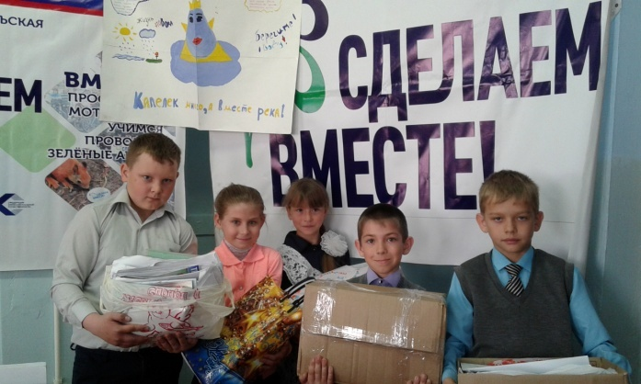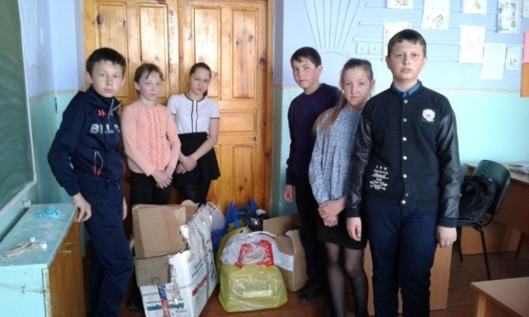

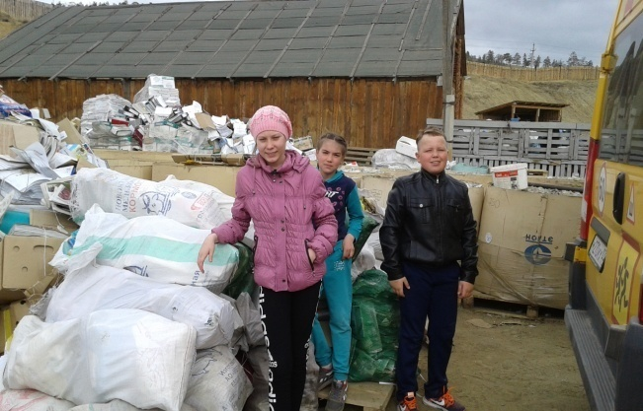
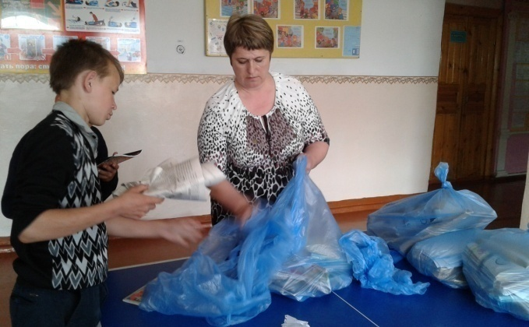

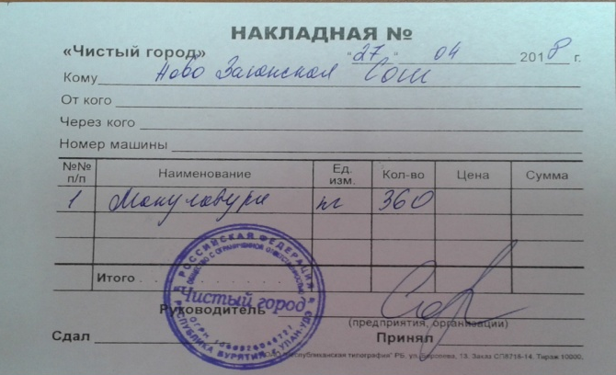

29 мая на торжественной линейке саженцы вручили победителям в сборе макулатуры: 5 кл,7 кл, 8 кл, 9 кл, 10 кл.

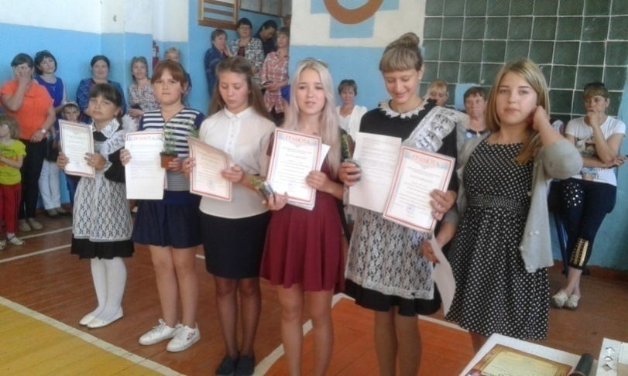

31 мая высадка саженцев на пришкольном участке.

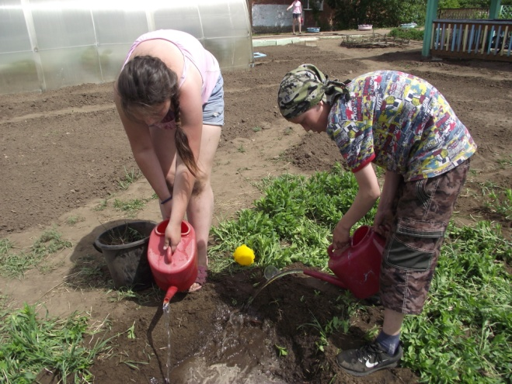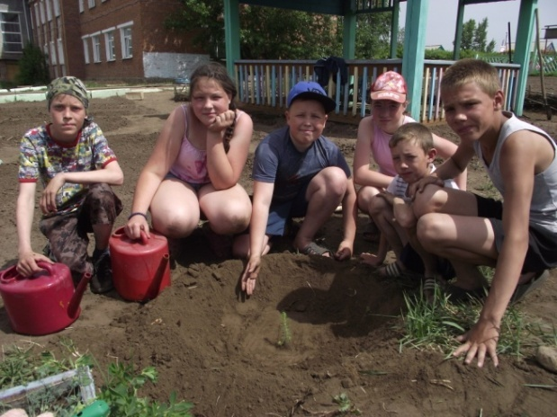
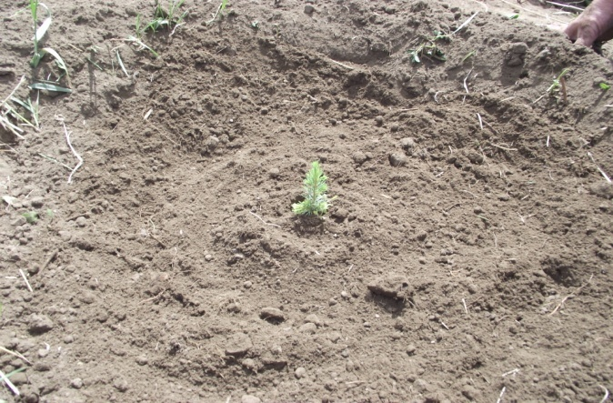
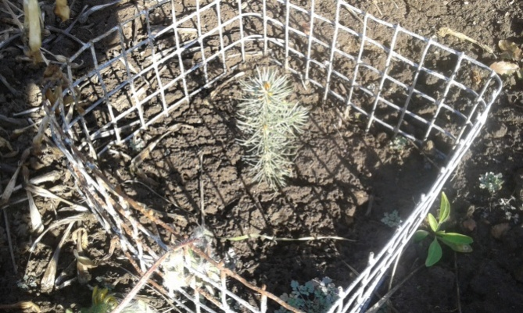

29 мая Саженец ели голубой 15 октября. Саженец ели голубой

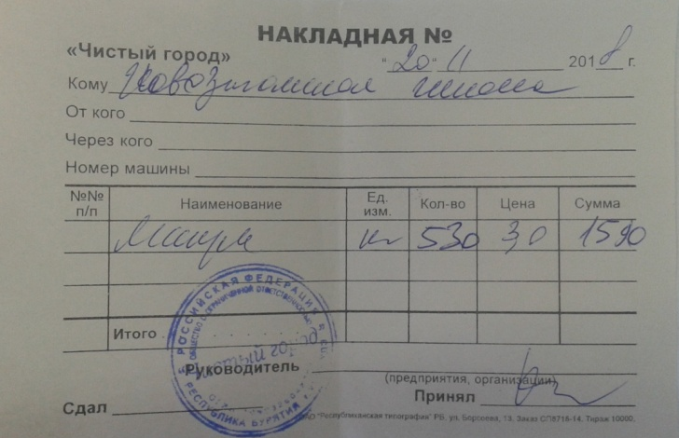

1.2 Акция «Батарейка»

Самые активные классы собрали: 3 класс – 3,745кг, 2 место 4 «б» класс – 2,525 кг, 3 место 6 класс- 1,225 кг, 4 место 7 класс- 0,580 кг, 5 место 5 класс – 0,465 кг
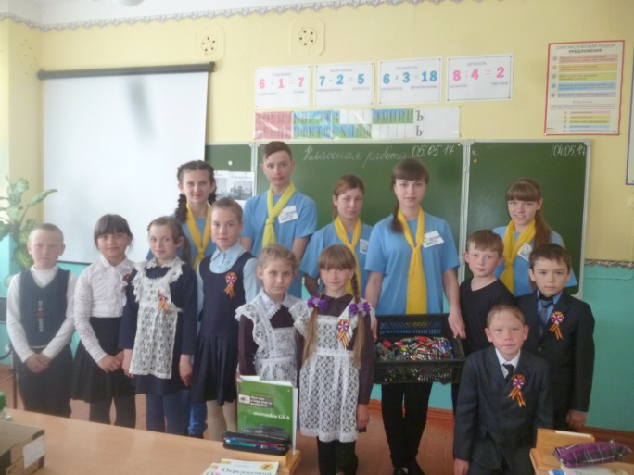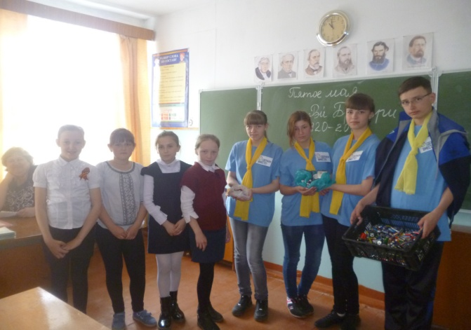
2.5 Акция «Чистая аллея Заган-Мухоршибирь»
Ежегодно весной учащиеся 5-8 классов, классные руководители убирают аллею вдоль трассы «Заган-Мухоршибирь».
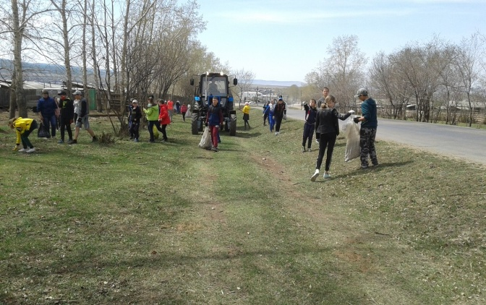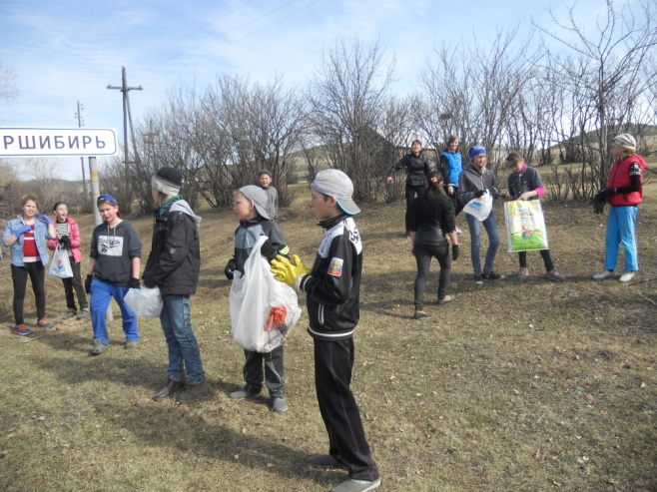
2. 6 Акция «Чистое село»
Старшеклассники 9-11 классов занимаются уборкой памятника «Вечная слава - защитникам Родины!», территории вокруг памятника, аллеи вдоль трассы и побелкой деревьев.
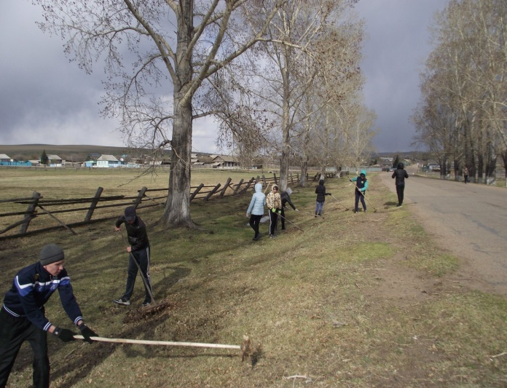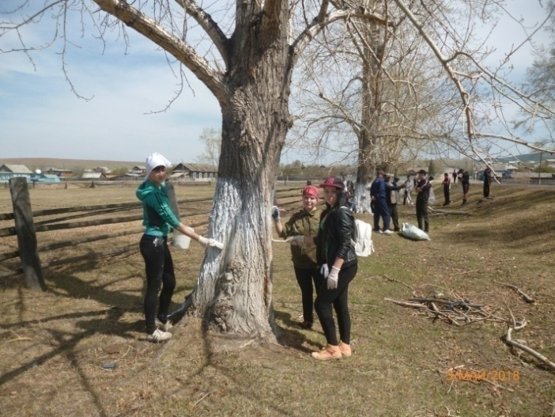
2.7 Акция «Чистый школьный двор»
В школе проходит общешкольная акция «Чистый школьный двор». Учащиеся со 2 по 11 классы с классными руководителями дружно убирают школьную территорию.

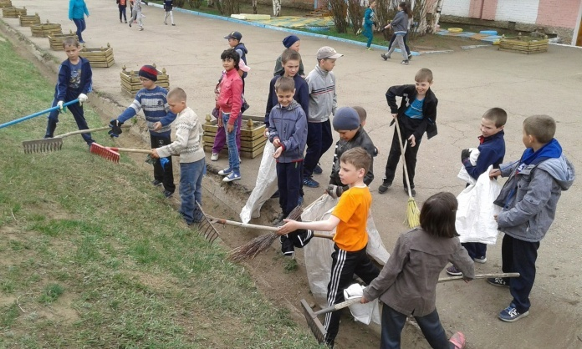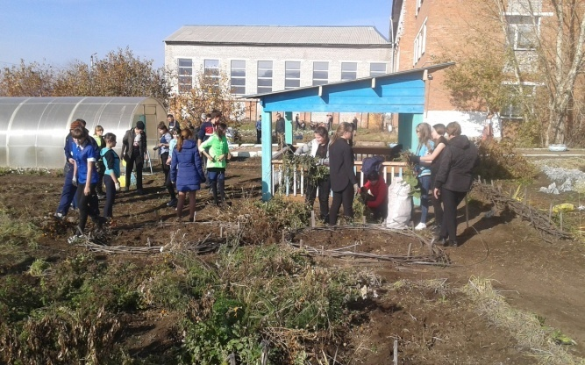

1.6 Акция «Рекам чистые берега»
Учащиеся 5-8 классов собирали мусор по руслу речки «Заганка»
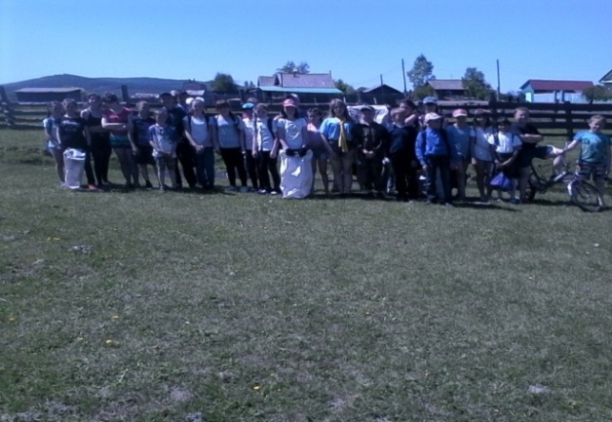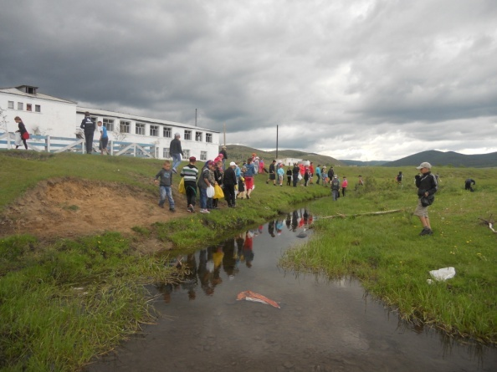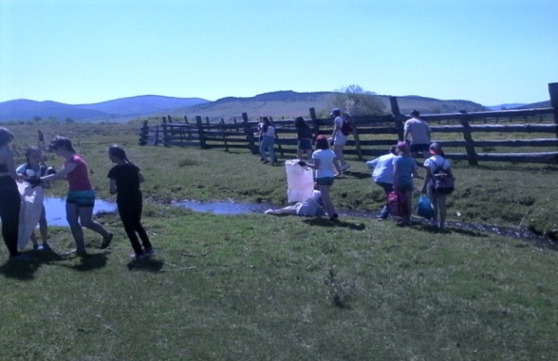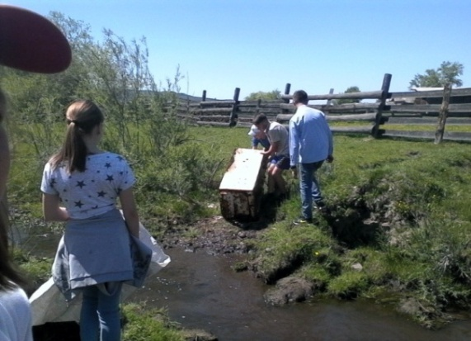
2.3 Акция «Альтернативная ёлочка»
Цель проекта: Провести информационно-пропагандистскую работу по применению различных способов изготовления альтернативных елочек с целью сохранения лесных красавиц
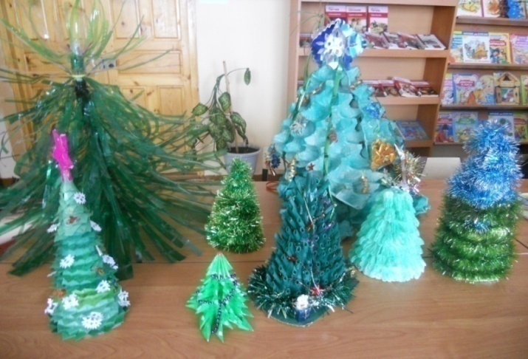
2.4 Акция «Зимующим птицам - нашу заботу!»
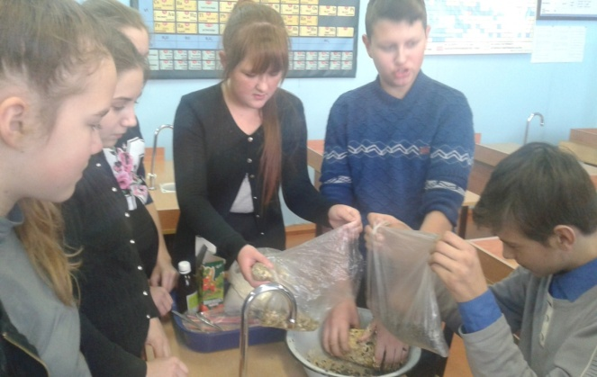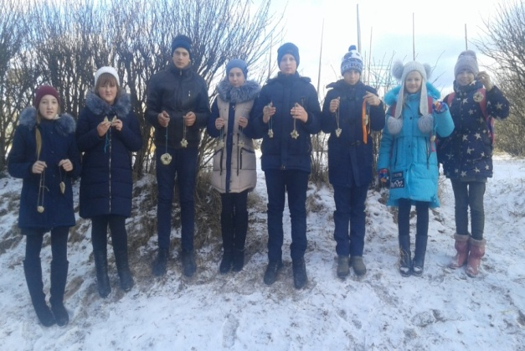
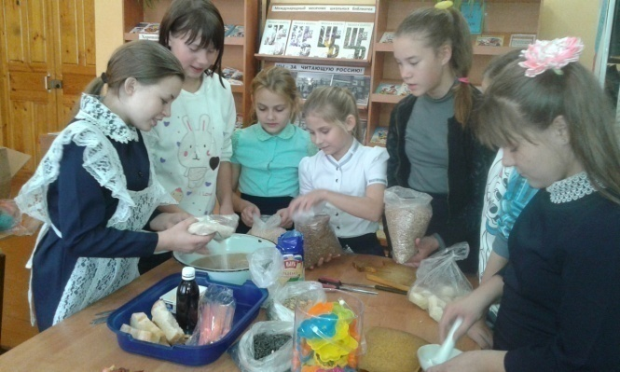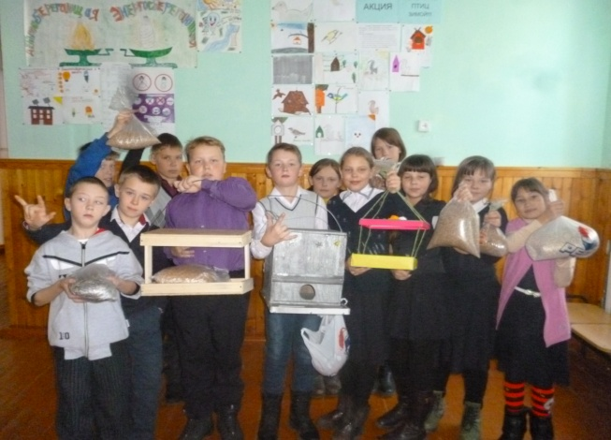

2. Экологические проекты
2.1 Проект «Посади дерево»
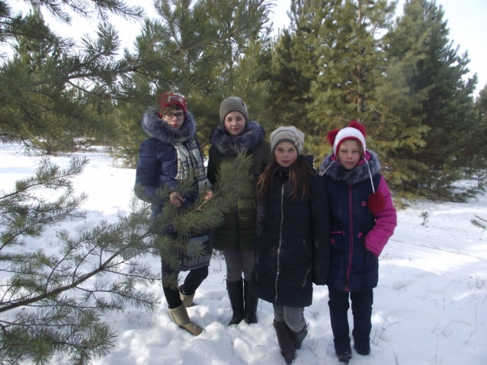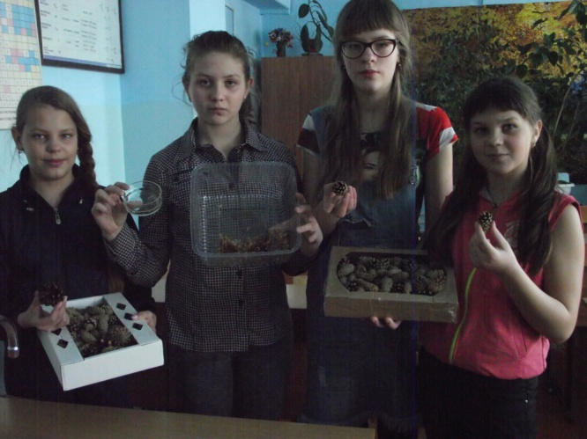
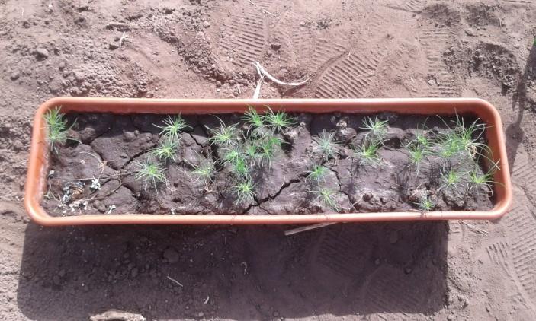
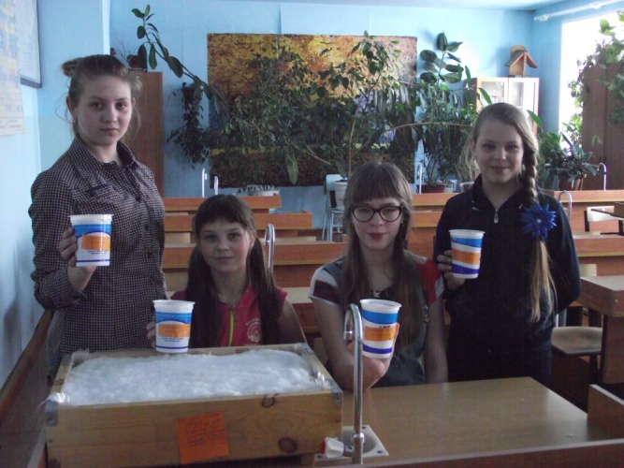

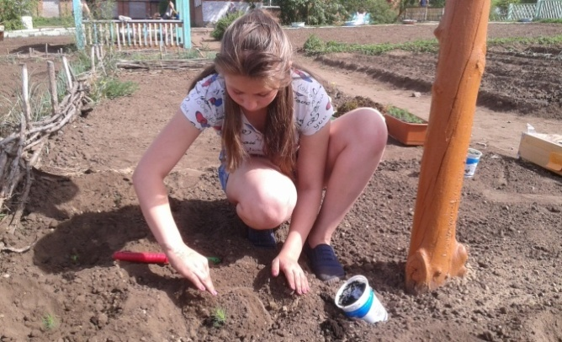
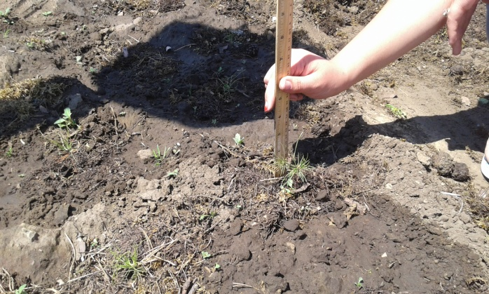
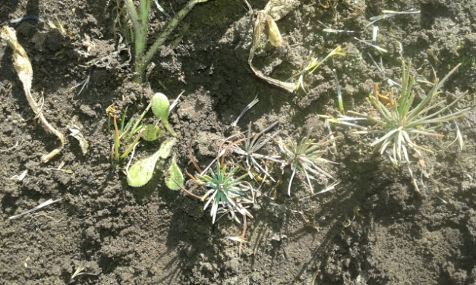
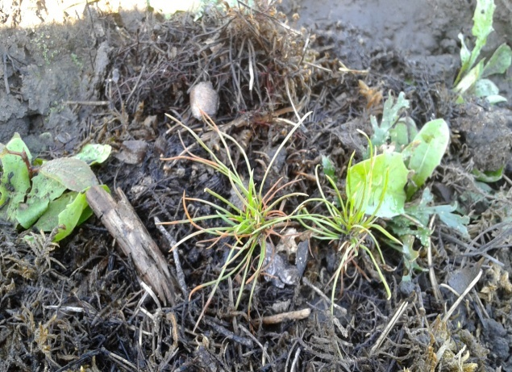
2.2 Озеленение и благоустройство территории школы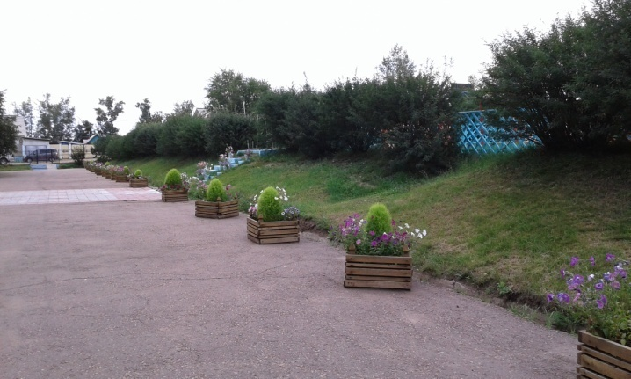 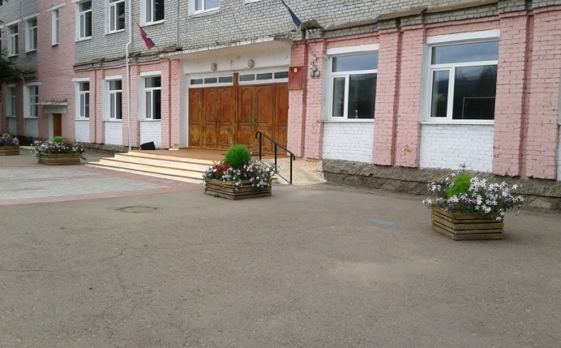

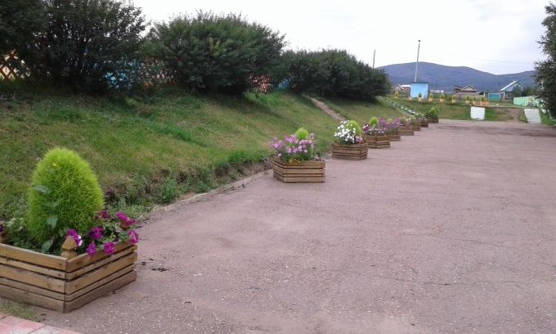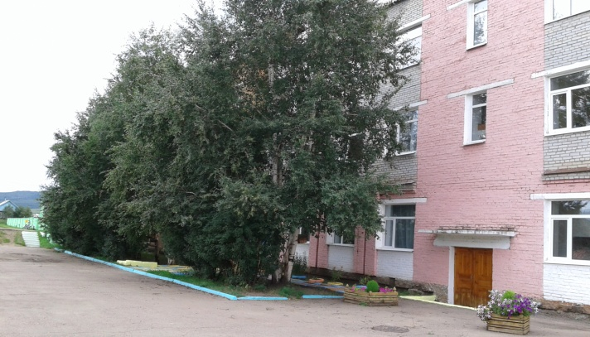

Цветочный отдел на учебно-опытном участке
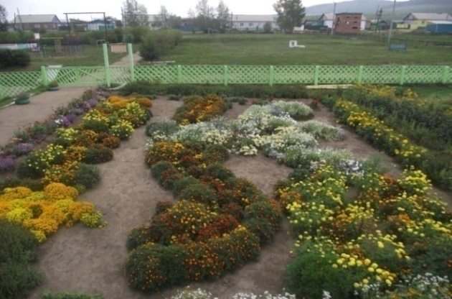

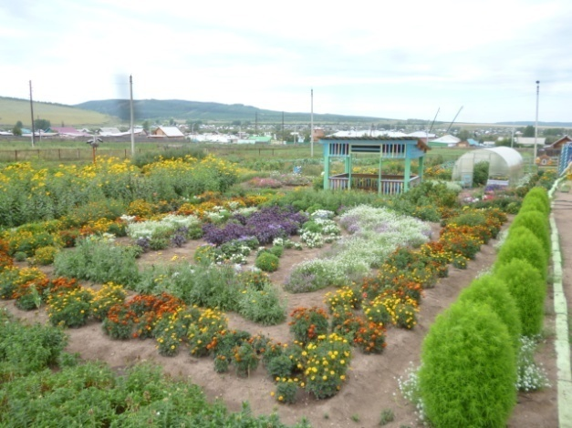

2017 год - Проект «Байкал»
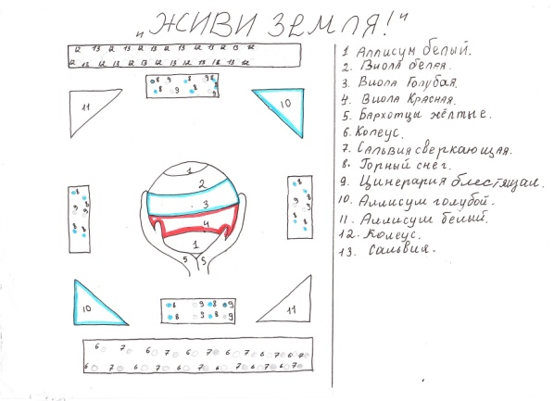
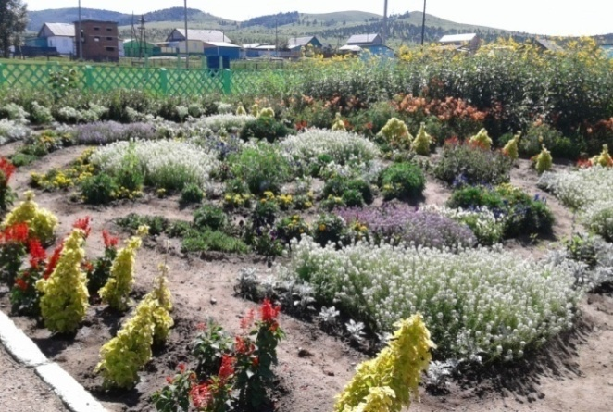
2018 год - проект«Живи,Земля!»

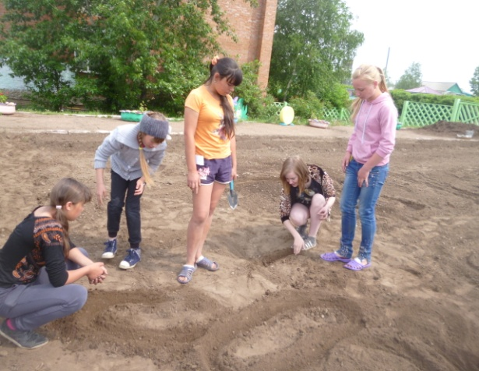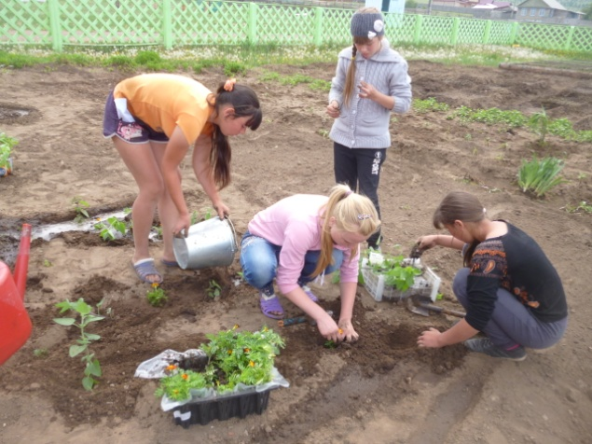

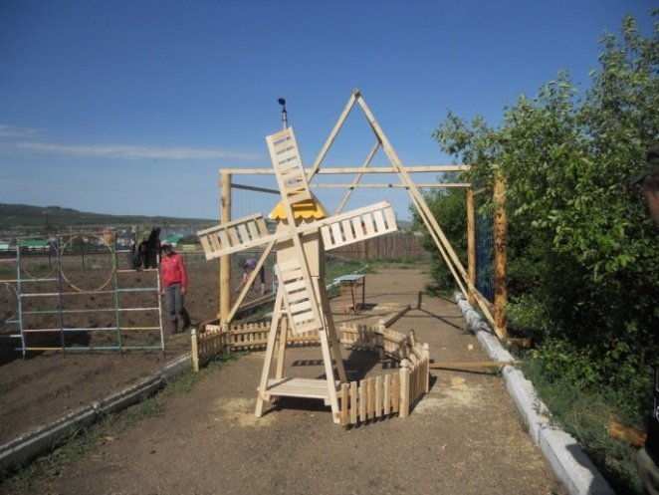
Ландшафтный дизайн
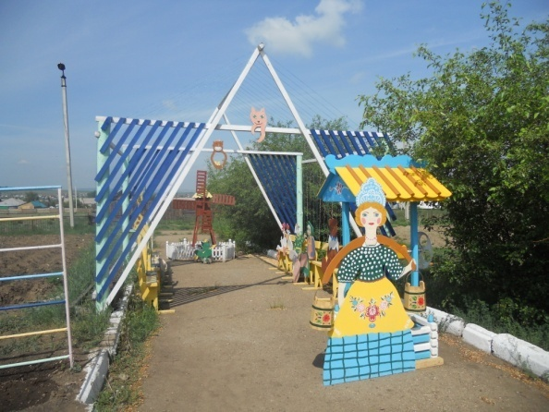
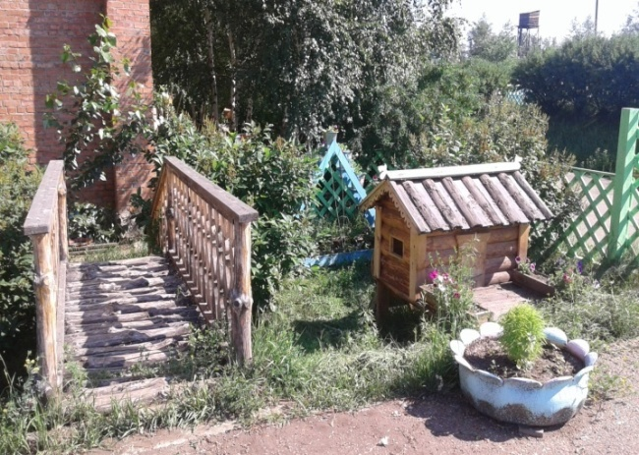
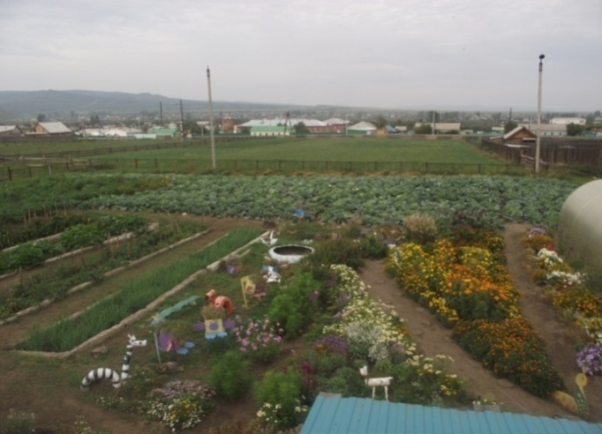

2.3 Проект «Маленькие шаги к большому будущему».
Посадка саженцев деревьев на территории церкви
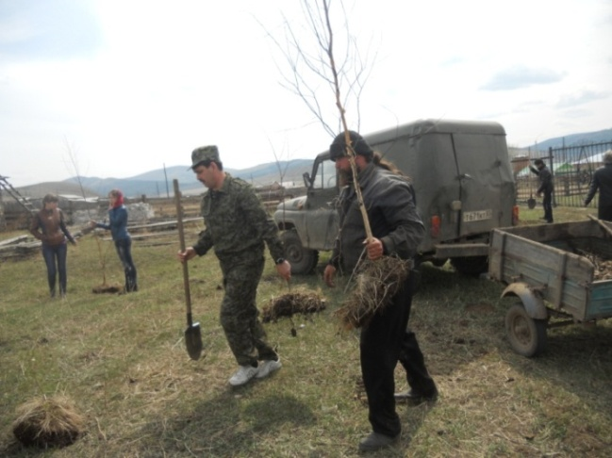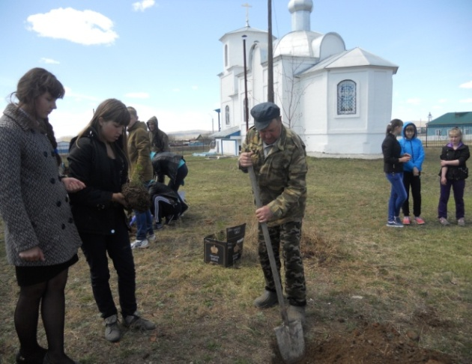
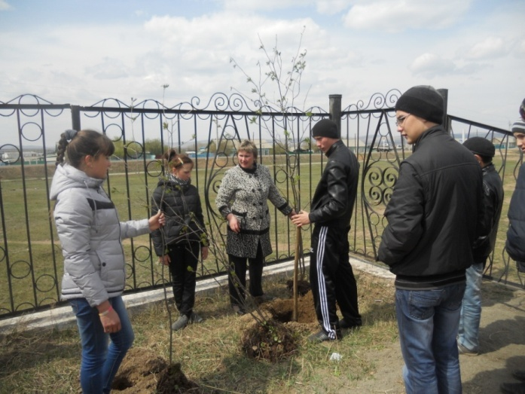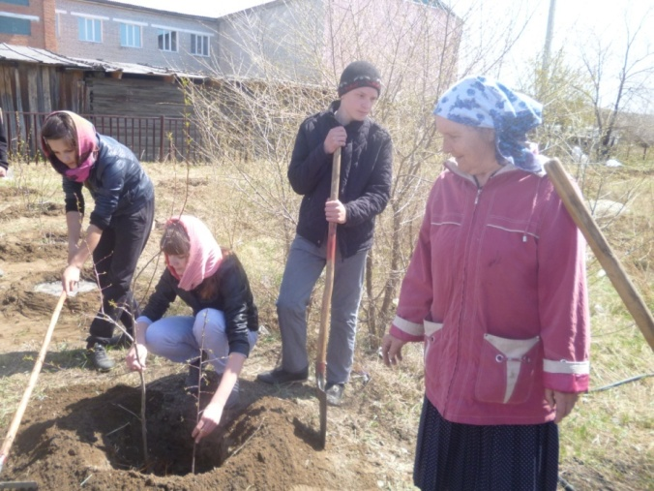
2.4 Школы сетевого взаимодействия в рамках Международного туристского проекта «Селенга-Байкал»

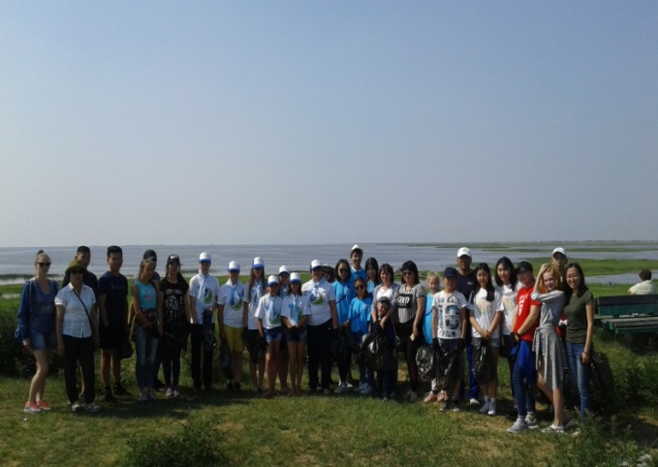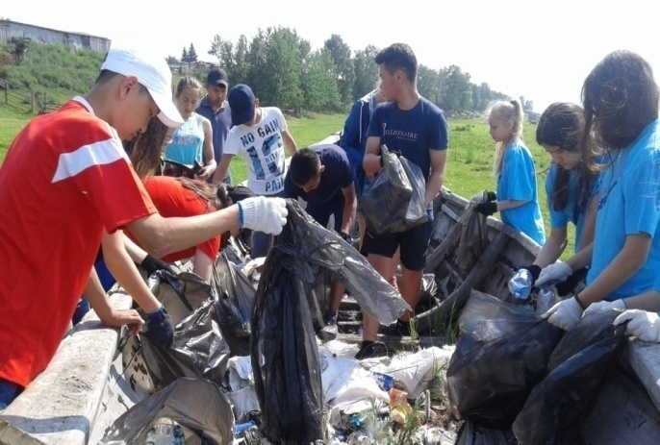
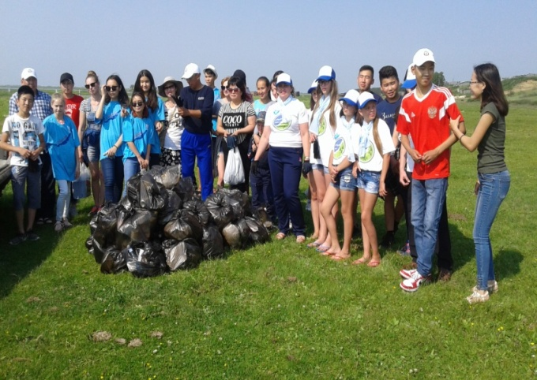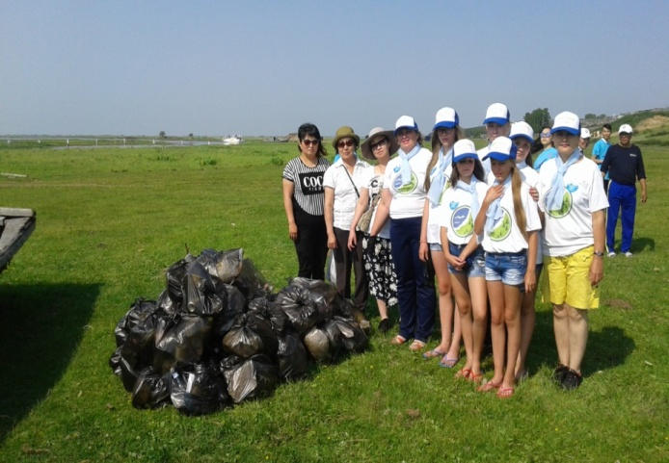
2.5 Проект «Живи, родник «Светлый»

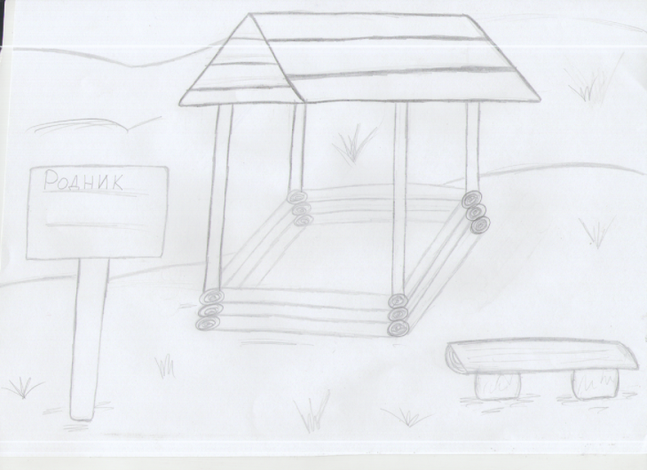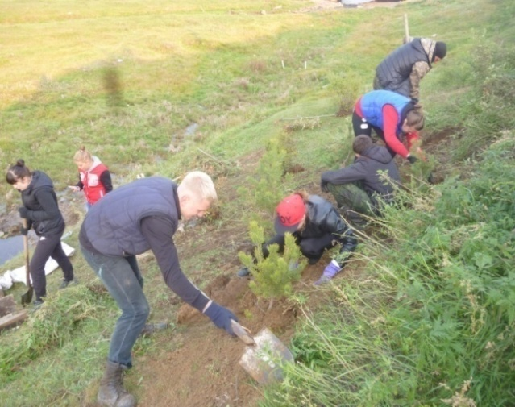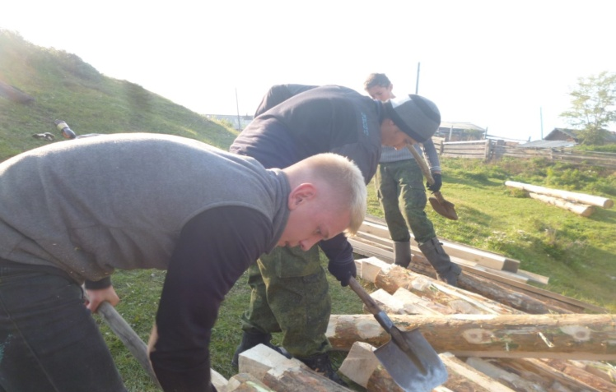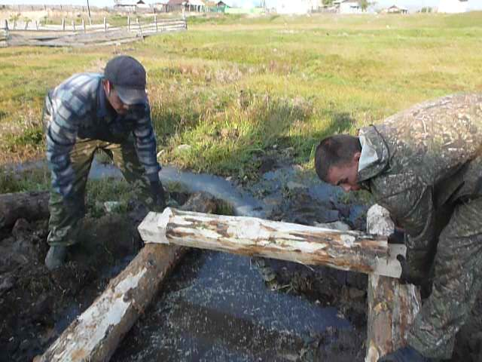

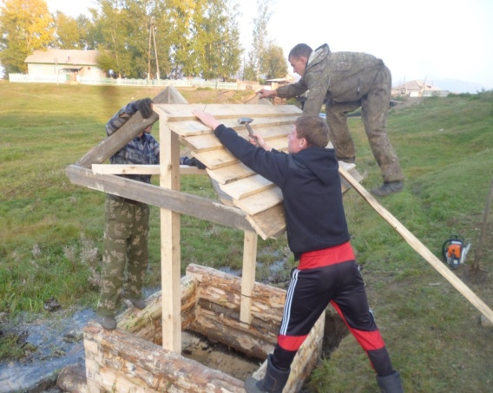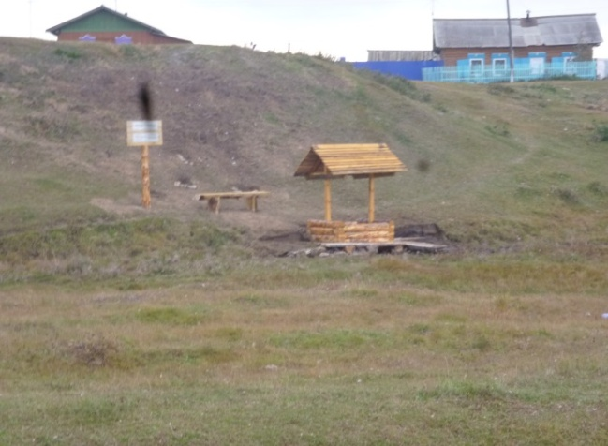
2.6 Проект «Энергосбережения»
Цель: Привлечь всех участников образовательного процесса школы к повышению эффективности энергосберегающей деятельности в школе на основе развития культуры энергосбережения и совершенствования механизмов формирования комплекса энергосберегающих мероприятий.
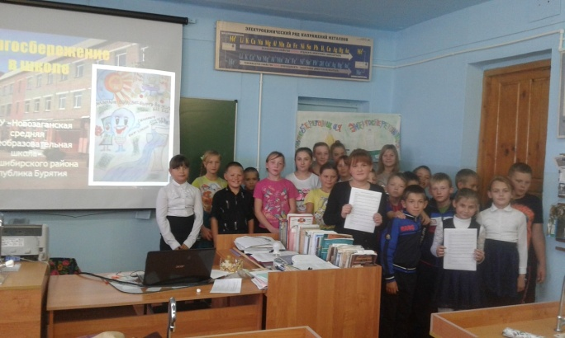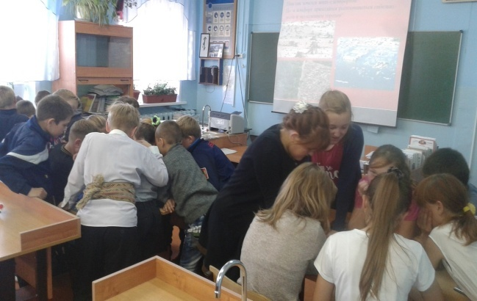
11. Эколого - просветительская работа
1. Беседы АУ РБ «Мухоршибирский лесхоз» по противопожарной профилактике в лесах
В школе проводит беседы специалист по работе с общественностью АУ РБ «Мухоршибирский лесхоз» А.П. Иванов «Противопожарная профилактика в лесах и введение пожароопасного периода в лесах».
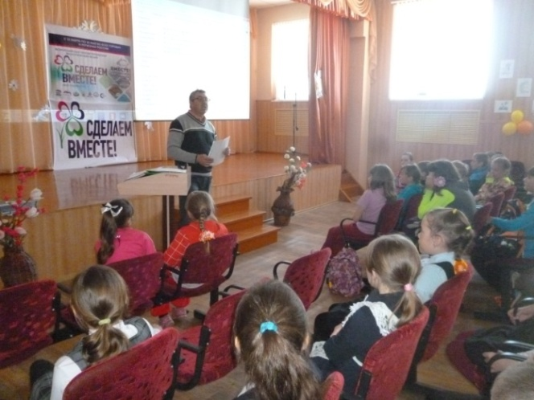
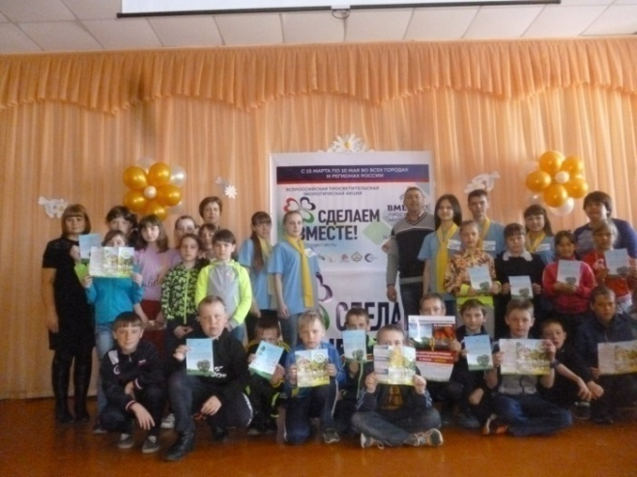
2. Встречи с госинспекторами «Алтачейского» заказника Мухоршибирского района
На территории Мухоршибирского района находится Алтачейский заказник Байкальского государственного заповедника. Для бесед по сохранению лесов и его биоразнообразия приглашаем госинспекторов Алтачейского заказника 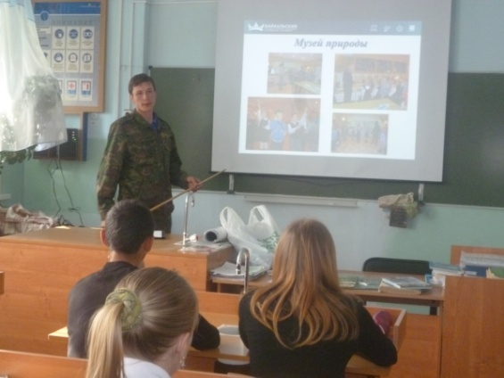 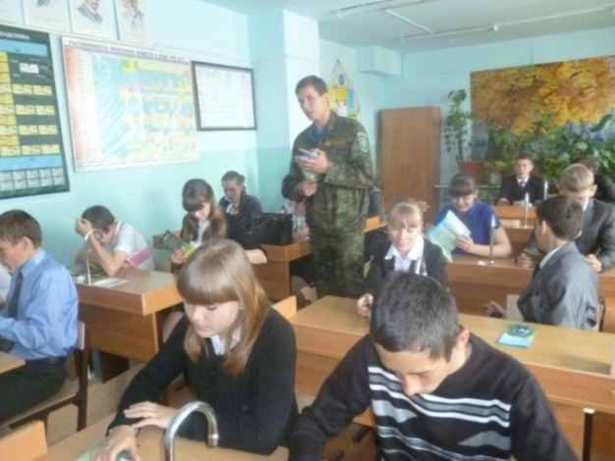
3. Агитбригада «Хозяева Земли»
В школе создана агитбригада «Хозяева Земли» учащиеся 7 класса экологического кружка «Чистые воды». Выступление агитбригады на сходе жителей с. Новый Заган.
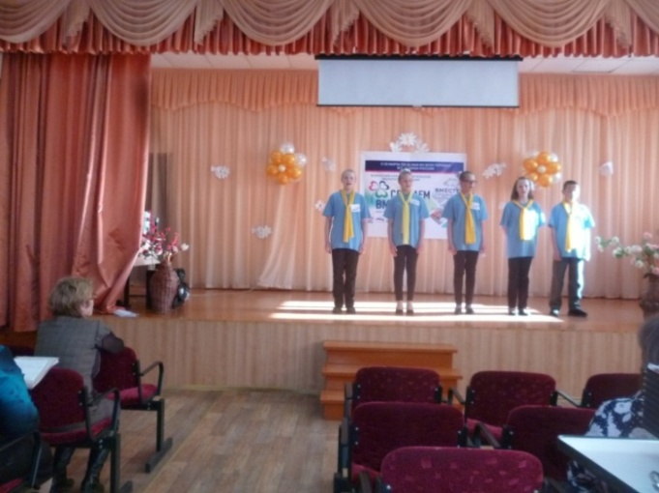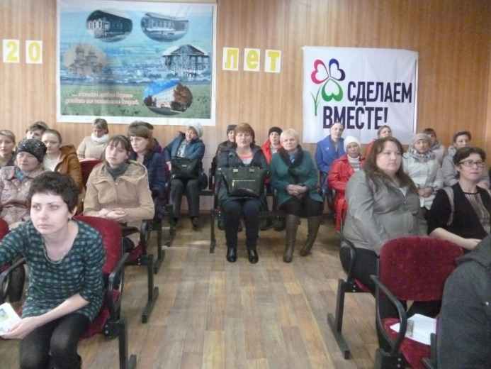
Кружковцы выступали с агитбригадой перед ребятами старшей группы детского сада «Радуга».
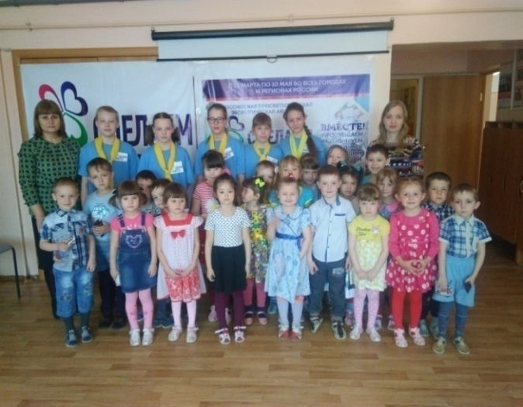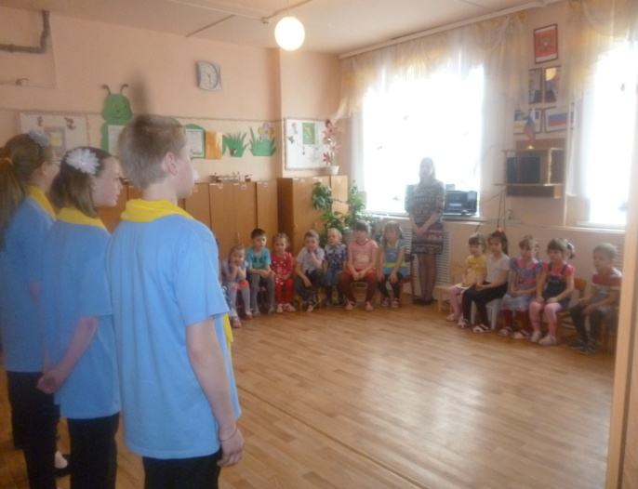
Выступление агитбригады на районном мероприятие ФГБУ «Байкальский государственный заповедник» и МБУК «Мухоршибирская централизованная библиотечная система» МО «Мухоршибирский район» в рамках проекта «Сохраним заповедный мир Алтачея».
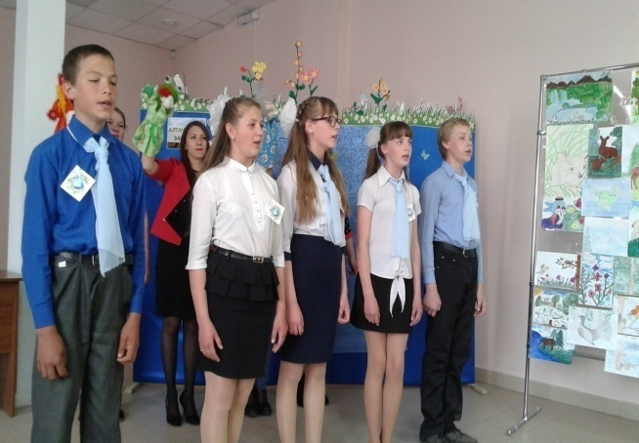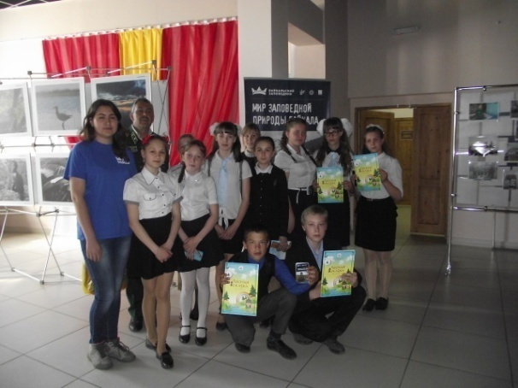

4. Экологическое Движение «Сделаем вместе!» Партии «Единой России» экологические акции «Вода и здоровье» и «Свобода от отходов»
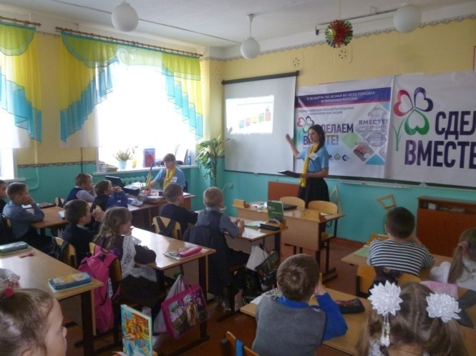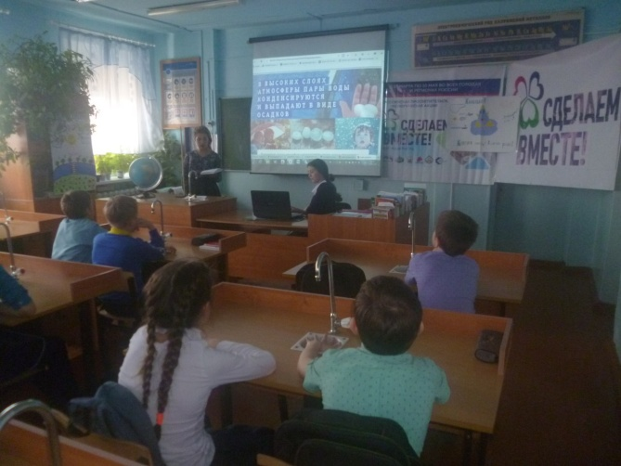

5. «Битва хоров - 2017»

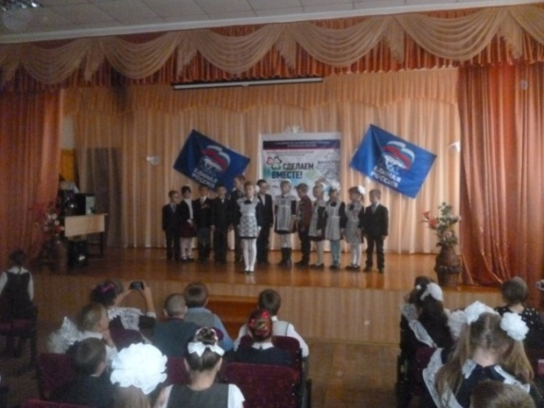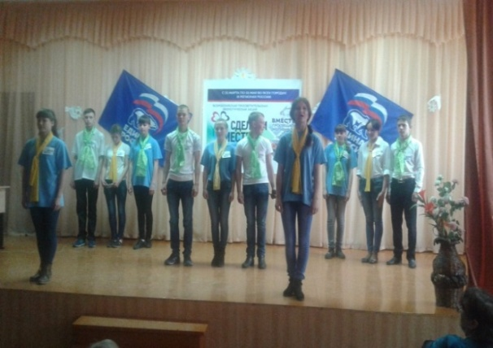
«Битва хоров-2018»
